

Semana 7
Desarrollo Backend III
(PBY2203)

Instrucciones Específicas

Descripción de la actividad
Durante esta séptima semana desarrollarás una actividad formativa de manera grupal, llamada "Configurando tolerancia a fallos y arquitectura de eventos con microservicios en la nube", donde deberías desarrollar una entrega por encargo centralizada en fortalecer la resiliencia de microservicios en la nube implementando mecanismos de tolerancia a fallos mediante Resilience4j. Además, deberías integrar componentes asíncronos de mensajería utilizando Kafka o JMS, habilitando la arquitectura para procesar eventos de manera eficiente y escalable.

Instrucciones específicas
En función de la actividad formativa de la semana 7 llamada Configurando tolerancia a fallos y arquitectura de eventos con microservicios en la nube, deberás avanzar en el proyecto en su continuidad, realizando:

1. Establecer que arquitectura de eventos utilizar
Debes establecer con cual de todos los patrones de diseño trabajar para implementar en tu proyecto
2. Diagramar la solución de arquitectura elegida
Debes crear un diagrama que permita representar que tópicos/mensajes/eventos vas a utilizar en tu proyecto.
3. Implementar la arquitectura elegida en tus microservicios para las transacciones del sistema.
Debes implementar el uso de JMS o Kafka según definas como diseño de tu proyecto.

Requerimientos del Sistema

Basándote en los microservicios de la semana 6, deberás implementar una arquitectura asíncrona.

Entrega

- Código Fuente: Sube el código del proyecto a un repositorio de GitHub con su propuesta técnica
- Documentación (README.md): Describe el objetivo del proyecto, la estructura del código y las instrucciones para ejecutar el proyecto.

- Definición del Patrón de Arquitectura de Eventos
Patrón seleccionado:
Event-Driven Architecture (EDA) utilizando el patrón Publish-Subscribe (Publicador-Suscriptor) y Event Notification.
- Justificación técnica: Se implementa un flujo desacoplado donde el microservicio Banco API actúa como Productor (Publisher) que emite un evento de dominio (TRANSFERENCIA_REALIZADA) cada vez que se efectúa una transacción exitosa. Este evento se publica en el broker de mensajes Apache Kafka (banco-xyz.transferencias), permitiendo que el microservicio Cliente API actúe como Consumidor (Subscriber) para procesar la información de manera asíncrona sin bloquear el hilo principal de la transacción bancaria.

2. Diagrama de Arquitectura de Eventos
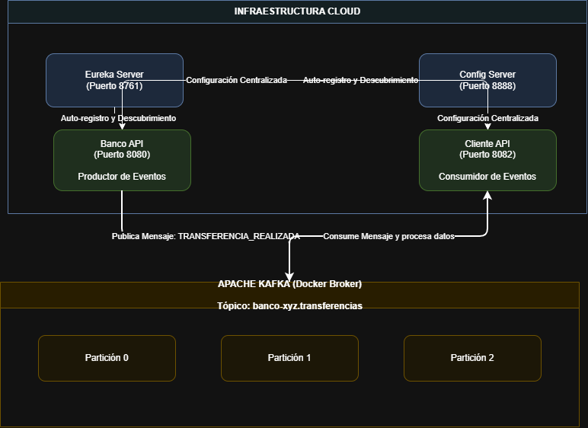

- Evidencia de Ejecución: Proporciona capturas de pantalla o salidas de consola mostrando la ejecución de cada microservicio y los resultados generados.
1. Captura 1 – Ejecución de Kafka mediante Docker Compose: Se evidencia la ejecución correcta de Apache Kafka mediante Docker Compose. El contenedor banco-xyz-kafka se encuentra activo y disponible en el puerto 9092, permitiendo la comunicación con los microservicios del proyecto.
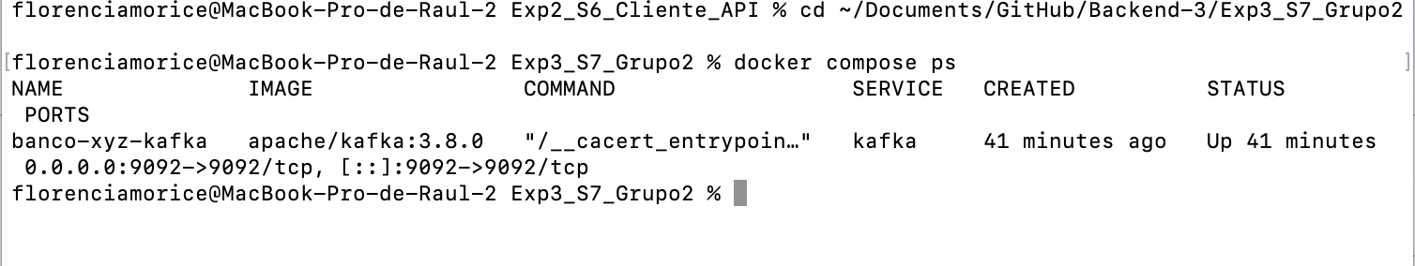

2. captura 2: Topic Kafka con sus 3 particiones.
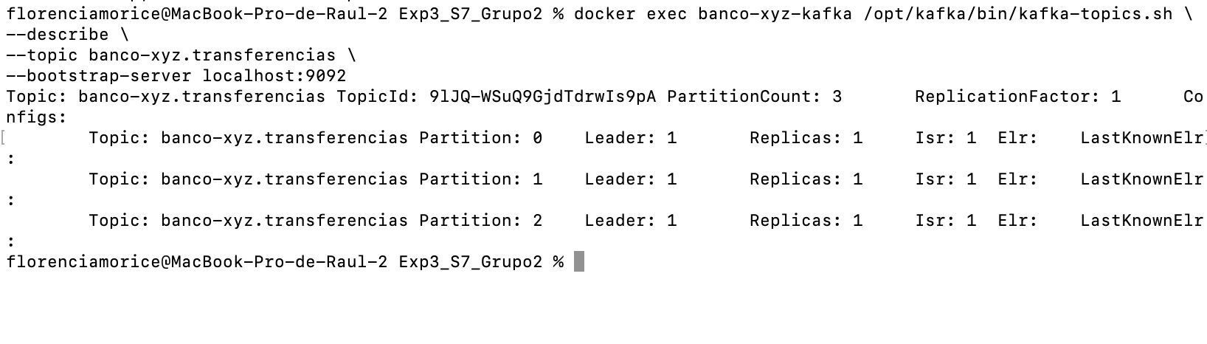
3. captura 3: ejecución del Banco API.
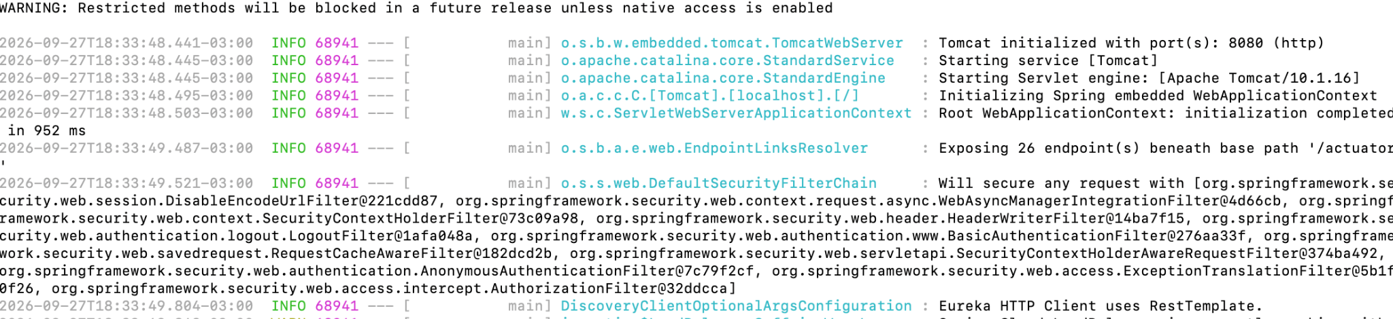
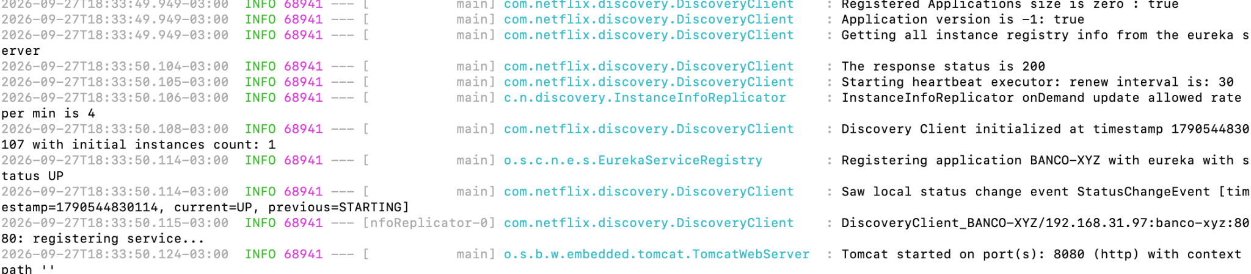
4. Captura 4: Recepción de evento Kafka en Cliente API
Cliente API recibe y procesa correctamente el evento TRANSFERENCIA_REALIZADA enviado desde Banco API a través del tópico Kafka banco-xyz.transferencias. Se verifica el mismo eventId, las cuentas, monto, moneda y descripción de la transferencia.
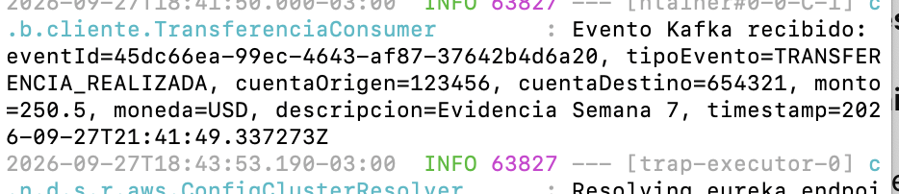

5. Evidencias de Ejecución y Dockerización del Ecosistema
En esta sección se presentan las evidencias del levantamiento y orquestación de los contenedores mediante Docker Compose, validando el correcto funcionamiento integrado de los microservicios, el broker de Kafka y los servidores de infraestructura.
5.1. Orquestación y Contenedores Activos (Docker Compose)
Se ejecutó el comando de orquestación para desplegar todo el ecosistema de manera simultánea, verificando que los servicios de infraestructura y las APIs se encuentren activos y operando en sus respectivos puertos.

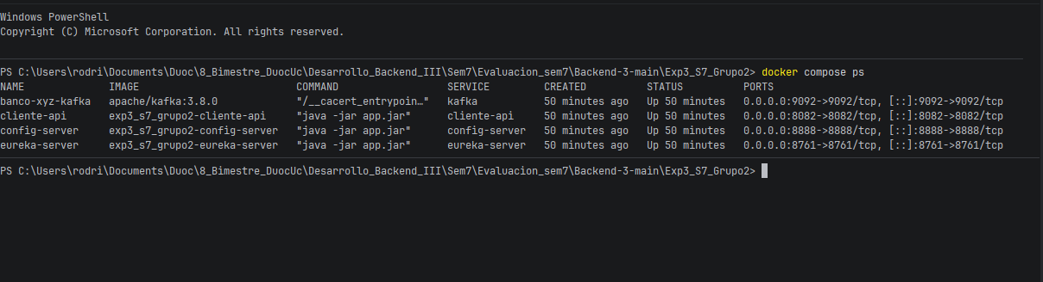

Captura_1_Ejecucion_Kafka_Docker_3.png o la vista de Docker Desktop donde se ven los contenedores en verde (banco-api, cliente-api, config-server, eureka-server, banco-xyz-kafka)]
- Descripción de la evidencia: Se visualiza el estado Up de cada contenedor, confirmando que el broker de mensajería (banco-xyz-kafka), el servidor de configuración (config-server), el servidor de registro (eureka-server) y las APIs (banco-api, cliente-api) comparten la red interna correctamente.
5.2. Construcción de Imágenes y Despliegue del Sistema
Se registra la traza de compilación y despliegue del conjunto de contenedores del proyecto de arquitectura de microservicios.

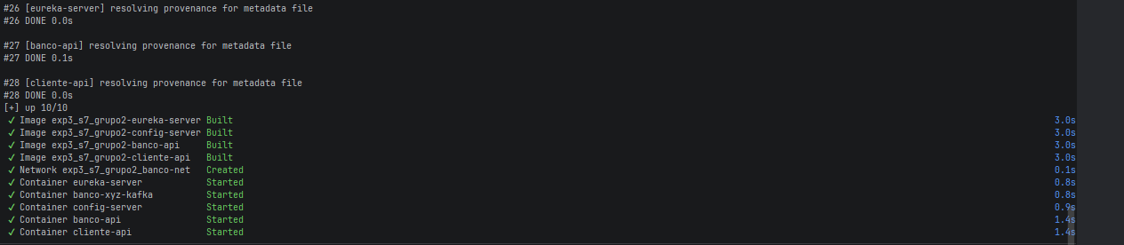
Captura_3_Ejecucion_Banco_API_3.png (la traza que muestra [+] up 10/10 y los contenedores Started)]
- Descripción de la evidencia: Se constata la correcta resolución de metadatos, la creación de la red de Docker del grupo (exp3_s7_grupo2_banco-net) y el inicio exitoso de los servicios en un tiempo óptimo.

5.3. Tópico de Kafka y Particiones
Se valida la configuración interna del clóset de mensajería asíncrona dentro del contenedor de Kafka.

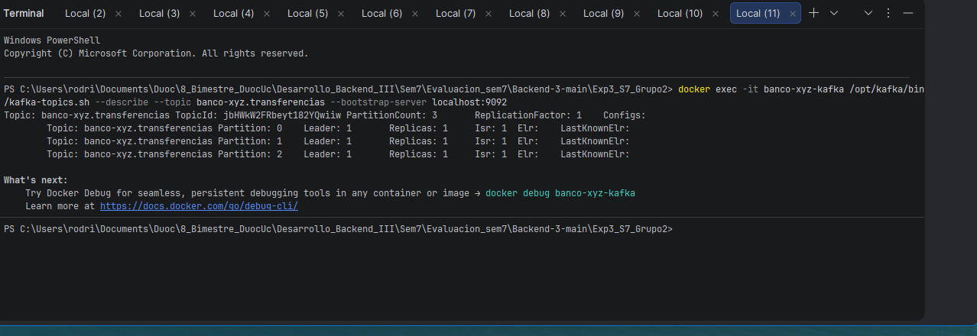
Captura_2_Topic_Kafka_Particiones_3.png (la consola con el comando kafka-topics.sh --describe)]
- Descripción de la evidencia: Se comprueba que el tópico banco-xyz.transferencias fue creado con éxito y configurado con un total de 3 particiones (PartitionCount: 3), asegurando la distribución y escalabilidad de los mensajes de transferencia entre el productor y el consumidor.
5.4. Logs Integrados del Ecosistema y Registro en Eureka
Se analizan los registros consolidados de ejecución de los microservicios interactuando de forma concurrente.

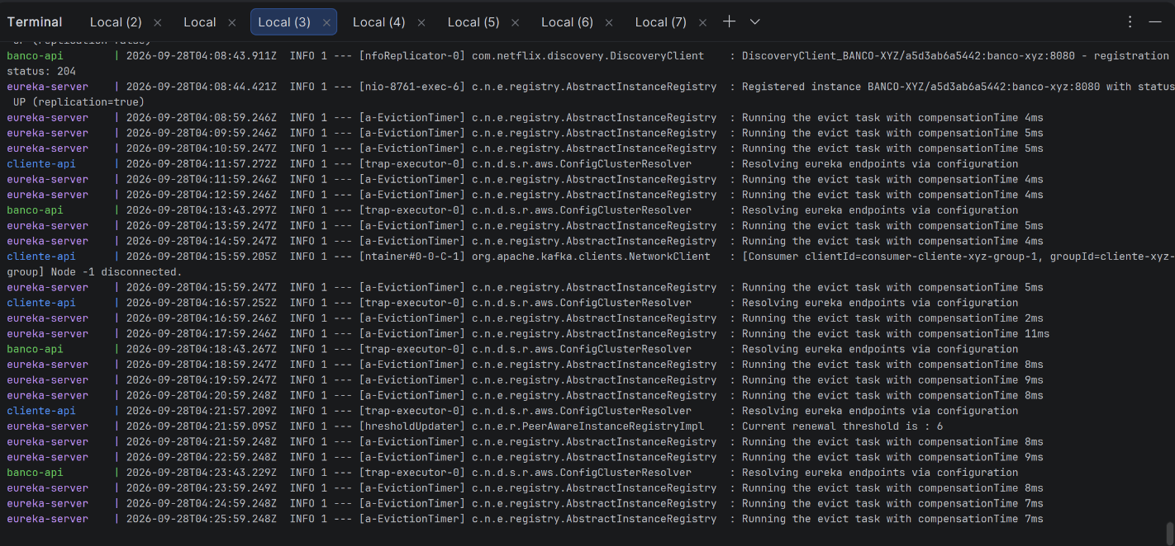
Captura 4 – Logs integrados del ecosistema (Eureka, Banco API y Cliente API)_3.jpg (la terminal con los logs cruzados de colores)]
- Descripción de la evidencia: Se observa el registro dinámico de las instancias en el servidor Eureka (Registered INSTANCE BANCO-XYZ/... with status UP) y las tareas de mantenimiento de los componentes asíncronos y de red (ConfigClusterResolver).

6.Evidencias de Tolerancia a Fallos con Resilience4j
Evidencia A: Flujo Operativo Normal (Circuito Cerrado / Saludable)
curl "http://localhost:8081/api/banco/resiliencia?fail=false" -UseBasicParsing
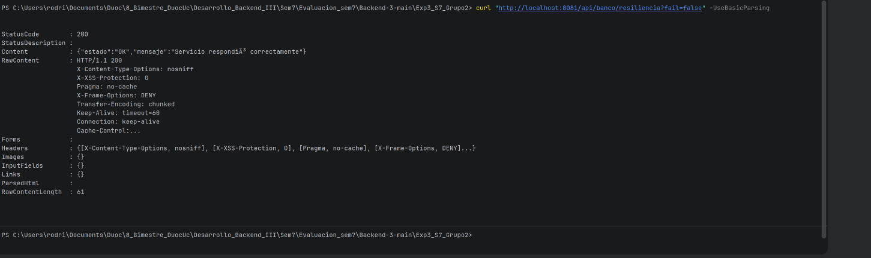

Evidencia B: Activación del Mecanismo de Fallback (Tolerancia a Fallos Activa)
curl "http://localhost:8081/api/banco/resiliencia?fail=true" -UseBasicParsing

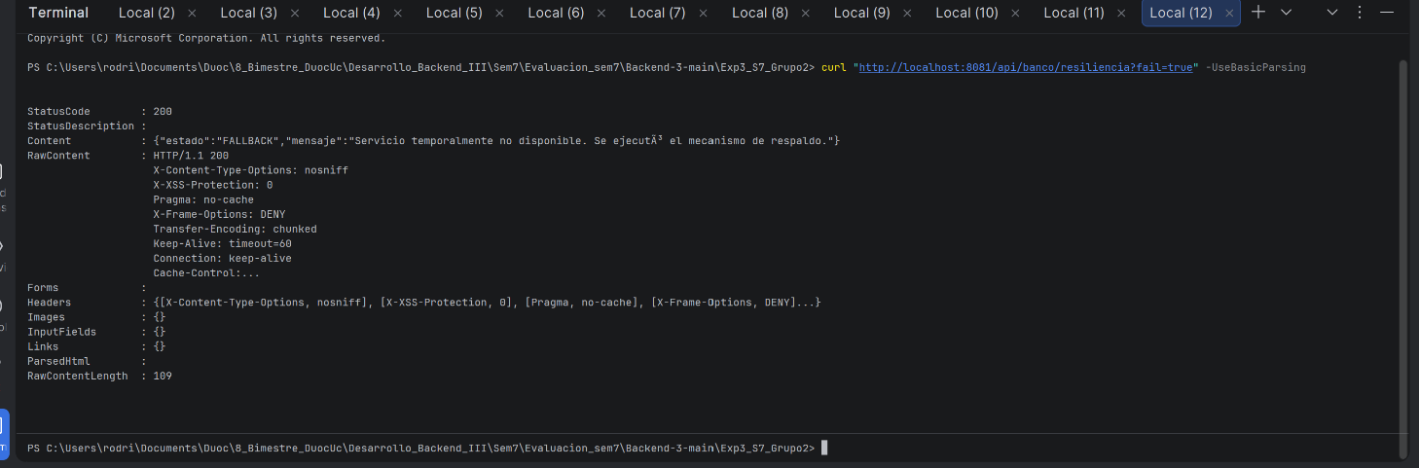

Asegúrate de adjuntar todos estos documentos y componentes requeridos, todos deben estar en una misma carpeta. Finalmente, adjunta el archivo al subir tu actividad, asegurándote de que esté comprimido con la siguiente nomenclatura: ExpX_Sx_nombre_del_grupoX. Ejemplo: Exp1_S2_Grupo4



Reservados todos los derechos Fundación Instituto Profesional Duoc UC. No se permite copiar, reproducir, reeditar, descargar, publicar, emitir, difundir, de forma total o parcial la presente obra, ni su incorporación a un sistema informático, ni su transmisión en cualquier forma o por cualquier medio (electrónico, mecánico, fotocopia, grabación u otros) sin autorización previa y por escrito de Fundación Instituto Profesional Duoc UC La infracción de dichos derechos puede constituir un delito contra la propiedad intelectual.

